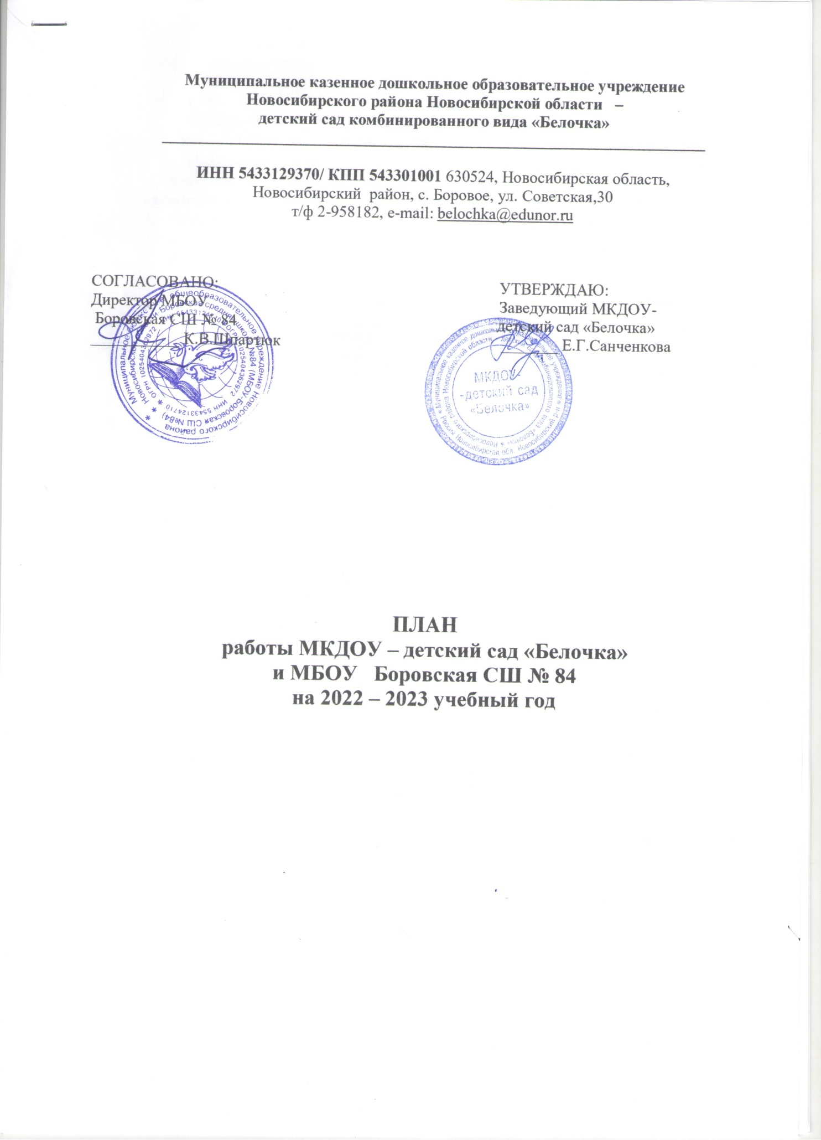

**ЦЕЛЬ:** создание комплекса условий, обеспечивающих формирование готовности ребенка к школе на основе единых требований;  строить их на единой организационной и методической основе в условиях реализации  ФГОС дошкольного и начального образования.

**ЗАДАЧИ:**

1. Использовать различные формы работы с детьми, обеспечивающие положительную адаптацию воспитанников ДОУ к обучению в школе;
2. Способствовать   формированию   у   детей   подготовительных   групп   новой

социальной   позиции   школьника,   развивать   умение взаимодействовать со сверстниками, выполнять требования старших, контролировать свое поведение.

1. Создавать у ребенка положительное отношение к школе и формировать направленность на обучение. Осуществлять психолого-педагогическую помощь родителям в подготовке детей.

|  |  |  |  |  |  |
| --- | --- | --- | --- | --- | --- |
| **№ п/п** | **Содержание работы** | | **Сроки** | | **Ответственный** |
| **Содержание совместной работы педагогов ДОУ и учителей  школы** | | | | | |
| 1. | Планирование совместной работы, составление и обсуждение плана работы по преемственности детского сада и школы | август -  сентябрь | | Старший воспитатель, завуч школы | |
| 2. | Экскурсия по селу в рамках знакомства детей с ПДД | сентябрь  апрель | | старший воспитатель,  воспитатели,  директор школы | |
|  | Родительское собрание с приглашением учителей начальных классов, зам. директора по учебно-воспитательной работе | Ноябрь | | Старший воспитатель  Педагог-психолог  Завуч школы | |
|  | Поздравление ко дню Матери | 30.11.2022 г. | | Старший воспитатель  Муз. руководитель  Завуч школы | |
|  | Классные встречи (РДШ)  Варвара П. - изо  Артем Б.- физо | Декабрь | | Старший воспитатель  Завуч школы | |
| 3. | Посещение занятий в подготовительной группе педагогом начальной школы | Ноябрь  Январь | | Старший воспитатель,  завуч школы,  Шпартюк О.С. | |
|  | Акция «Покормите птиц зимой» | Декабрь | | Старший воспитатель, Прилепская Е.Г.  завуч школы | |
| 4. | Ителлектуально-спортивное мероприятие по ПДД | Январь 2023г. | | Старший воспитатель,  завуч школы | |
| 5. | Спектакль по ПДД | Февраль 2023 г. | | Старший воспитатель,  завуч школы | |
| 6. | Акция «Неделя добра»  Подарки для малышей | Апрель 2023 г. | | Старший воспитатель,  завуч школы | |
| 7 | Акция «Zетки» | 9 мая 2023 г. | | Старший воспитатель,  завуч школы | |
| 9. | Готовность детей к обучению в школе:  -  предварительная диагностика  -  итоговая диагностика | октябрь  апрель | | Старший воспитатель,  Педагог -психолог  воспитатели | |
| 10. | Подготовка характеристик выпускников | апрель-май | | Воспитатели | |
| **Содержание работы по ознакомлению  детей со школой** | | | | | |
| 1. | Тематические занятия о школе, создание  игровых ситуаций "Как себя вести на уроках" | | в течение года | | Старший воспитатель, воспитатели |
| 2. | Обзорная экскурсия детей подготовительной группы по школе | | Март 2023 г. | | старший воспитатель  завуч школы |
| 3. | Отражение впечатлений детей в продуктивной деятельности, игровой деятельности | | в течение года | | Воспитатели |
| 4. | Медицинский осмотр детей,    проведение  диспансеризации | | по плану врачебной амбулатории | | Заведующий, педиатр, старшая медсестра |
| **Содержание работы по взаимодействию  с родителями** | | | | | |
| 1. | "День открытых дверей"  -просмотр образовательной деятельности | | в течение года | | Заведующий, старший воспитатель, педагоги доу |
| 2. | Круглый стол для родителей "Скоро в школу":  -          "Родительские страхи перед школой",  -          результаты диагностики готовности детей к школе,  -          психолого-педагогическая подготовка детей к школе | | ноябрь | | Старший воспитатель,  Педагог-психолог воспитатели |
| 3. | Консультация "Готовим руку к письму" | | декабрь | | Учитель-логопед, воспитатели |
| 4. | Информация на стендах, на сайте детского сада  «Родителям будущих первоклассников» | | в течение года | | Старший воспитатель, воспитатели |
| 5. | Индивидуальные консультации для родителей:  "Рекомендации по подготовке к школе каждого  ребенка подготовительного возраста", "Физиологическая, социальная и психологическая готовность к школе", "Леворукий ребёнок". | | в течение года | | Учитель-логопед, Педагог-психолог воспитатели |
| 6. | Выпускной праздник "До свидания, детский сад» | | май | | Старший воспитатель, музыкальный руководитель, воспитатели |